Выполнил: Минхаиров Александр, 286 группа.

**Отчет по практической работе № 8.**

**«Проектирование интерфейсов».**

**Цель работы:** формализовать основные функции системы

**Формируемые компетенции:** ПК 5.4 «Производить разработку модулей информационной системы в соответствии с техническим заданием», ПК 5.1 «Собирать исходные данные для разработки проектной документации на информационную систему»; ПК 5.2 «Разрабатывать проектную документацию на разработку информационной системы в соответствии с требованиями заказчика»

**Задачи:**

1. Создать макеты интерфейсов, согласно структуре сайта.

a. главная страница сайта (рисунок 1);

b. форма авторизации (рисунок 3);

c. форма регистрации (рисунок 2);

d. страница с информацией (рисунок 4);

e. страница поиска (рисунок 5);

f. страница с Обратной связью (рисунок 6) ;

1. Все формы включаются в отчет.
2. Оформить отчет по работе. Отчет должен быть оформлен по ГОСТ 7.32-20176.
3. Зафиксировать отчет в репозитории с названием коммита «Проектирование интерфейсов».
4. Поставить отметку «+» о выполнении задания в таблице «[Выполнение этапов практики.](https://docs.google.com/spreadsheets/d/1zY1FVLFKwMr5mjItVXQQ7BKncezWVFRSCf4oxBCDyig/edit#gid=1758061266)».

**Решение задач:**

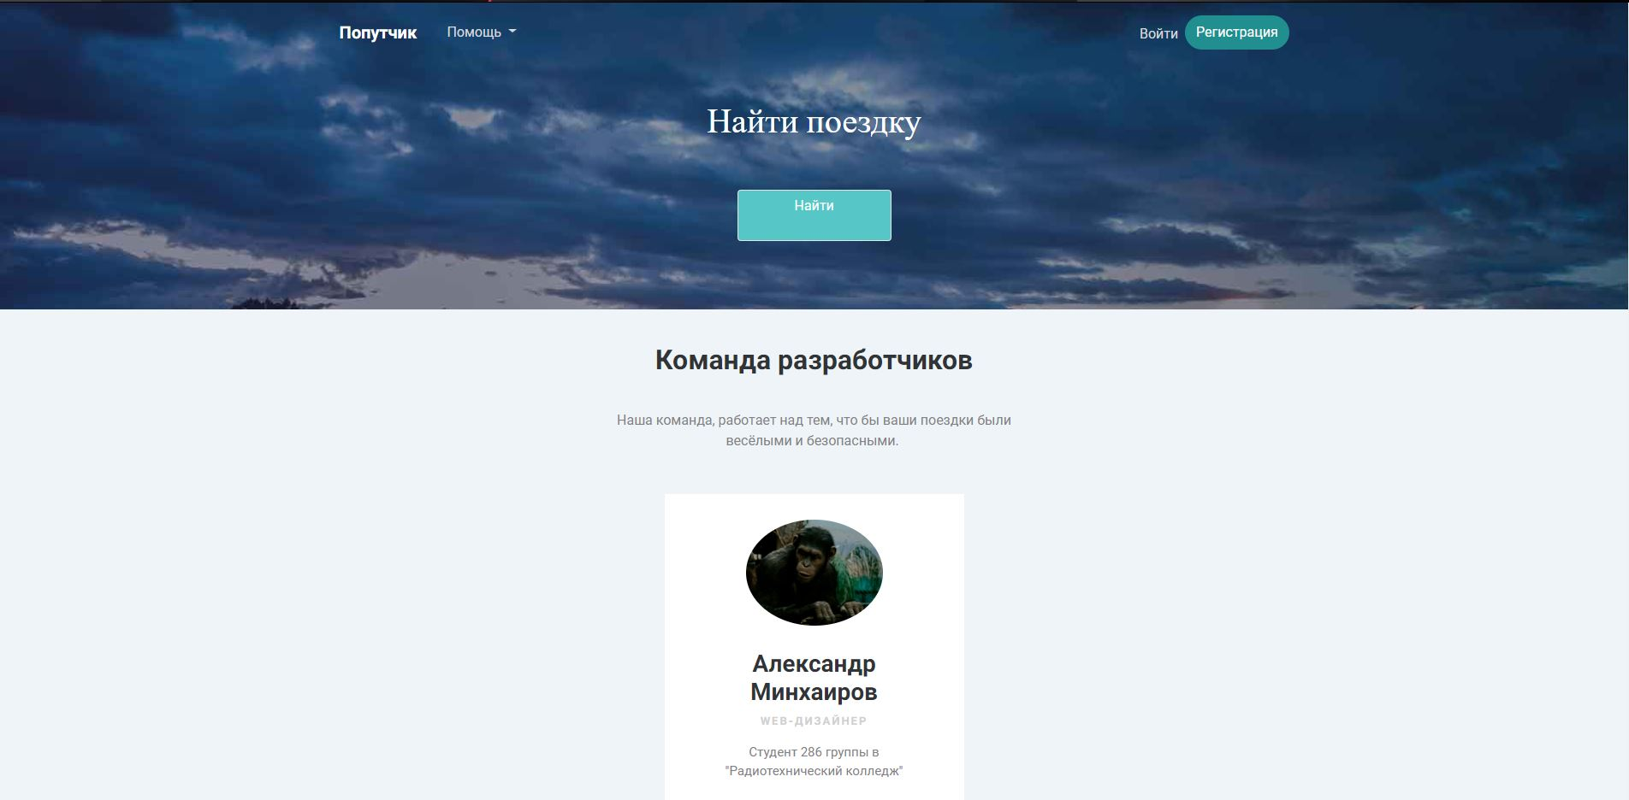

Рисунок 1.

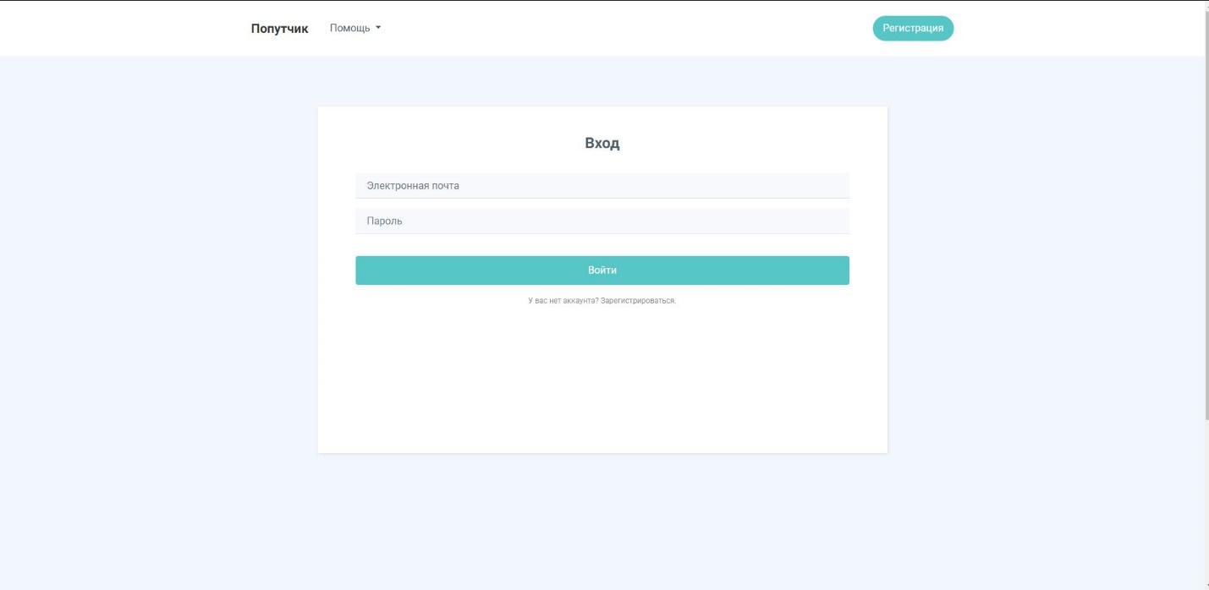

Рисунок 2.

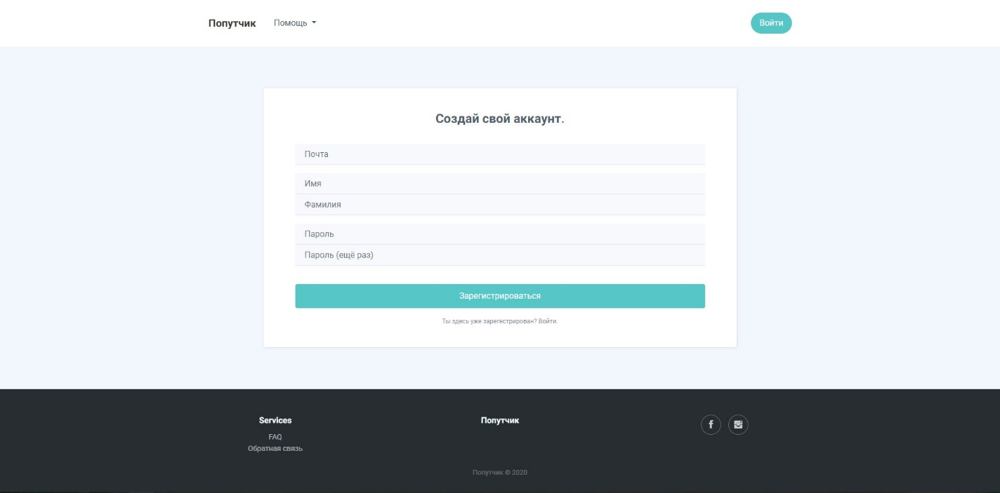

Рисунок 3.

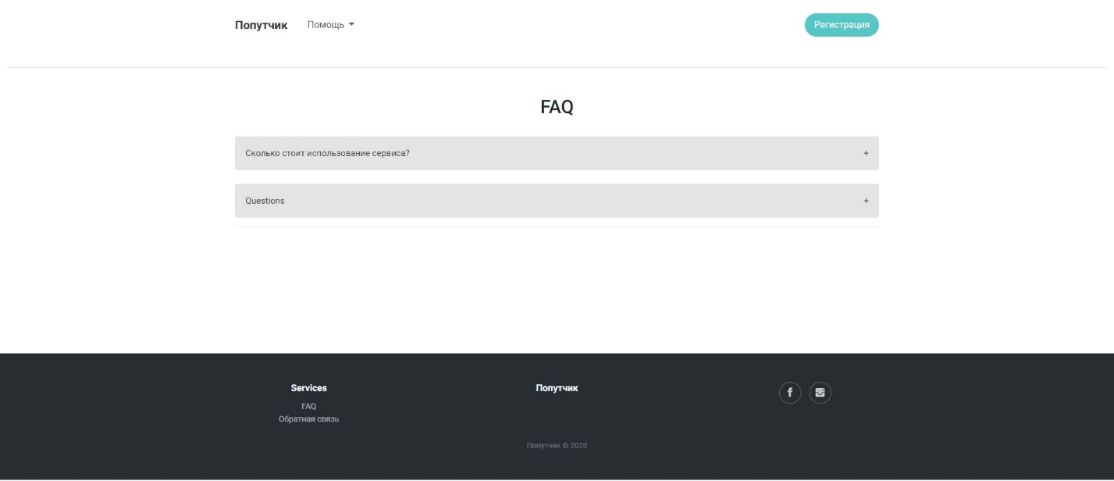

Рисунок 4.

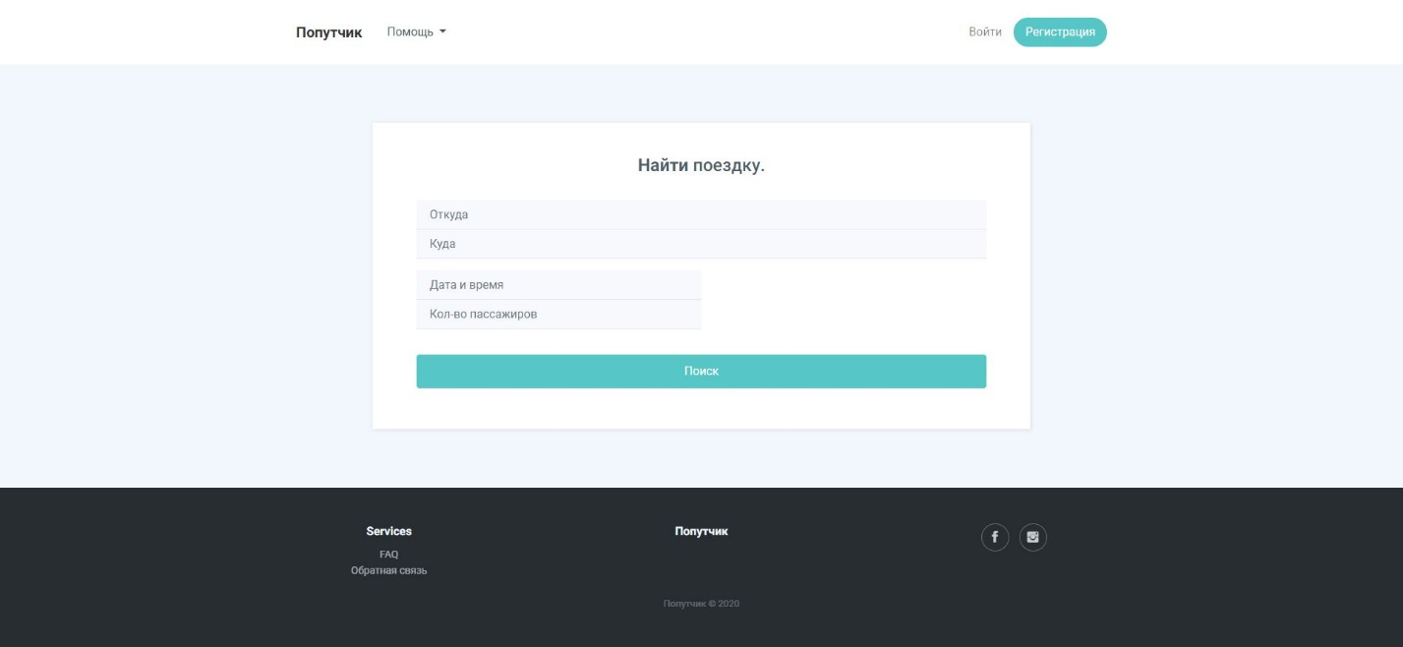

Рисунок 5.

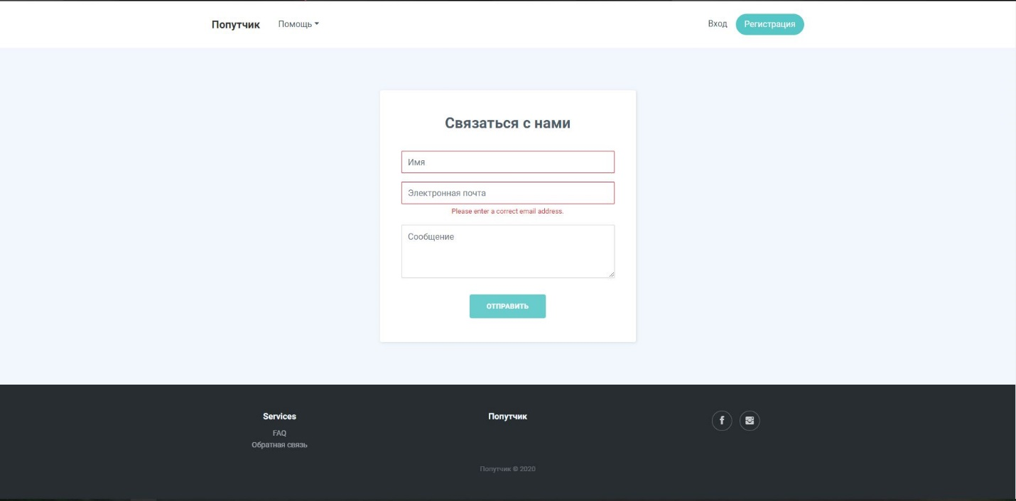

Рисунок 6.

**Вывод:**

При выполнении задачи № 8, я создал макеты интерфейсов для поиска попутчиков.